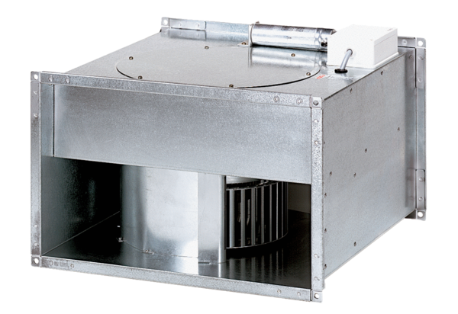Kanalni ventilator DPK 22/6 BJedinica za pakiranje: 1 komAsortiman: D
Broj artikla: 0086.0660Proizvođač: MAICO

